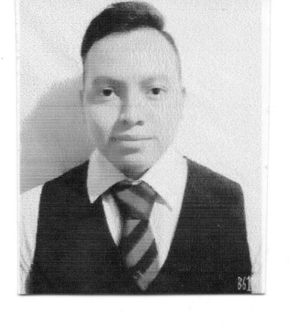
CURRICULUM VITAE
NOMBRE: Pedro Elías Gómez López
DPI: 3065 41262 0401
EDAD: 23 años.
AÑO DE NACIMIENTO: 23 de enero del 2000
NACIONALIDAD: Guatemalteco
TITULO: Perito Contador Con Orientación en Computación
DIRECCIÓN: Aldea Buena Vista Chimaltenango Sector Norte zona 7
ESTADO CIVIL: Soltero
Teléfono: 58352058 Y 78397758
Correo electrónico: Pedrogomez1823@hotmail.com

ll. ESTUDIOS REALIZADOS

PRIMARIA: Escuela Oficial Rural Mixta Aldea Buena Vista Chimaltenango

BASICOS: Instituto Mixto Valle de los Olivos Chimaltenango

DIVERSIFICADO: Colegio Cristiano Católico Juan Pablo II

- PRACTIVA SUPERVISADA
Dismobil Guatemala S.A. Primera avenida 5ta Los Aposentos zona1 Chimaltenango, Celular: 5448 9160, Edgar.

- TRABAJOS REALIZADOS
1) Transformaciones del caribe (PRODUCCIÓN) (6meses) del 16 de Julio 2020 al 16 de enero de 2021 6ta Avenida 1-09 Zona 2 de Mixco Colonia el Tesoro. Omar Israel Morales Artola (Supervisor) Tel: 46697227

2) Renova Ingenieros (Auxiliar de Maquinaria) (2 meses) del 1 de mayo de 2021 al 1 de julio de 2021 Antonio (Encargado de la obra) Tel: 55264141.

3) Disar S.A (PRODUCCIÓN) (1AÑO) del 13 de enero 2022 al 31 de enero 2023 desempeñando el puesto de auxiliar de cocimiento (planta de producción: km. 29.5 carretera interamericana San Lucas Sacatepéquez Sacatepéquez RANDOL (Supervisor)
Tel: 50835597.

